гости

Фото:image (52)
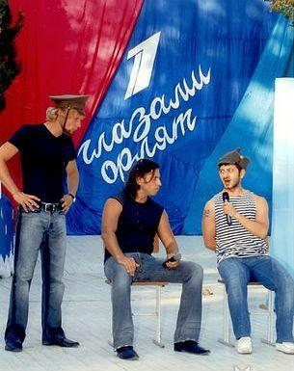image (52)
Комментарий: Фото:image (52)
Наименование папки: гости

Фото:Ворошилов в
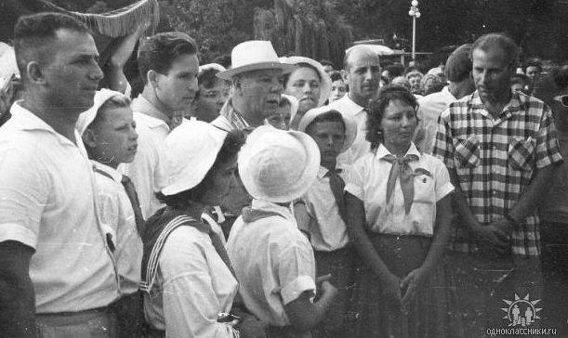Ворошилов в
Комментарий: Фото:Ворошилов в
Наименование папки: гости

Фото:Герой Советского Союза, летчик испытатель К.К.КОККИНАКИ
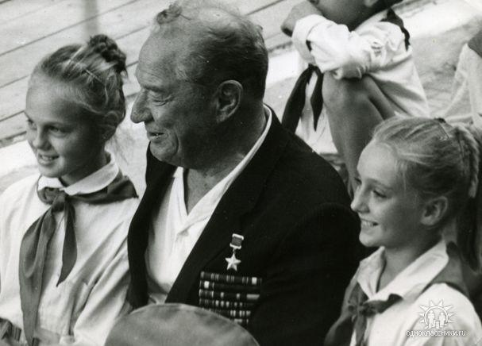Герой Советского Союза, летчик испытатель К.К.КОККИНАКИ
Комментарий: Фото:Герой Советского Союза, летчик испытатель К.К.КОККИНАКИ
Наименование папки: гости

Фото:гоман
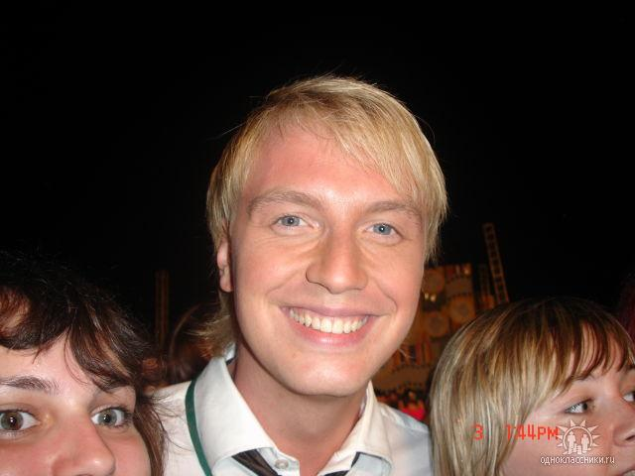гоман
Комментарий: Фото:гоман
Наименование папки: гости

Фото:гости...2008, снова ФВИ, Дима Хаустов.
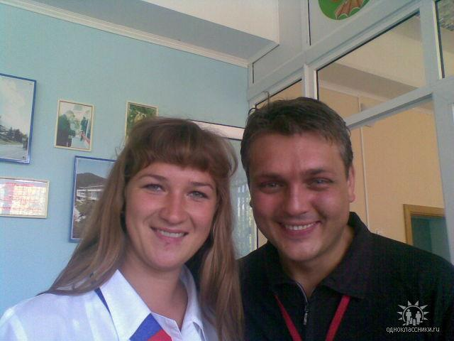гости...2008, снова ФВИ, Дима Хаустов.
Комментарий: Фото:гости…2008, снова ФВИ, Дима Хаустов.
Наименование папки: гости

Фото:гости....
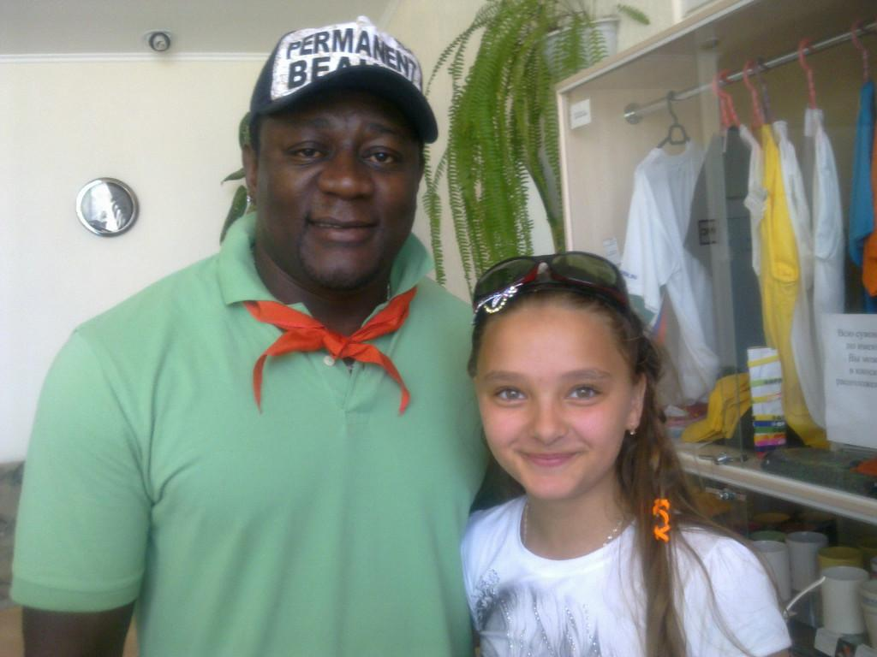гости....
Комментарий: Фото:гости….
Наименование папки: гости

Фото:гости..
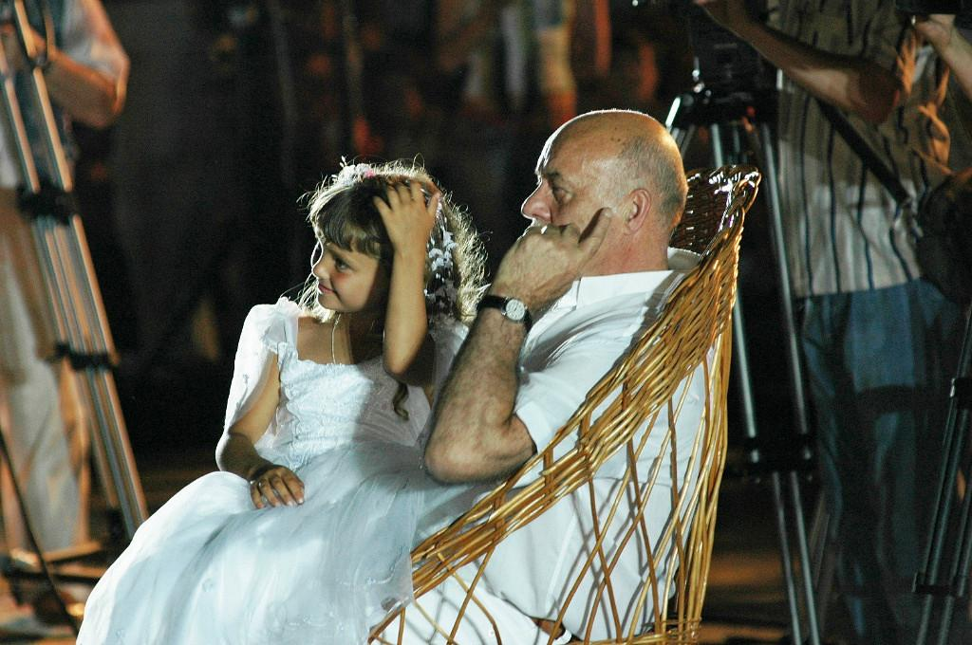гости..
Комментарий: Фото:гости..
Наименование папки: гости

Фото:гости
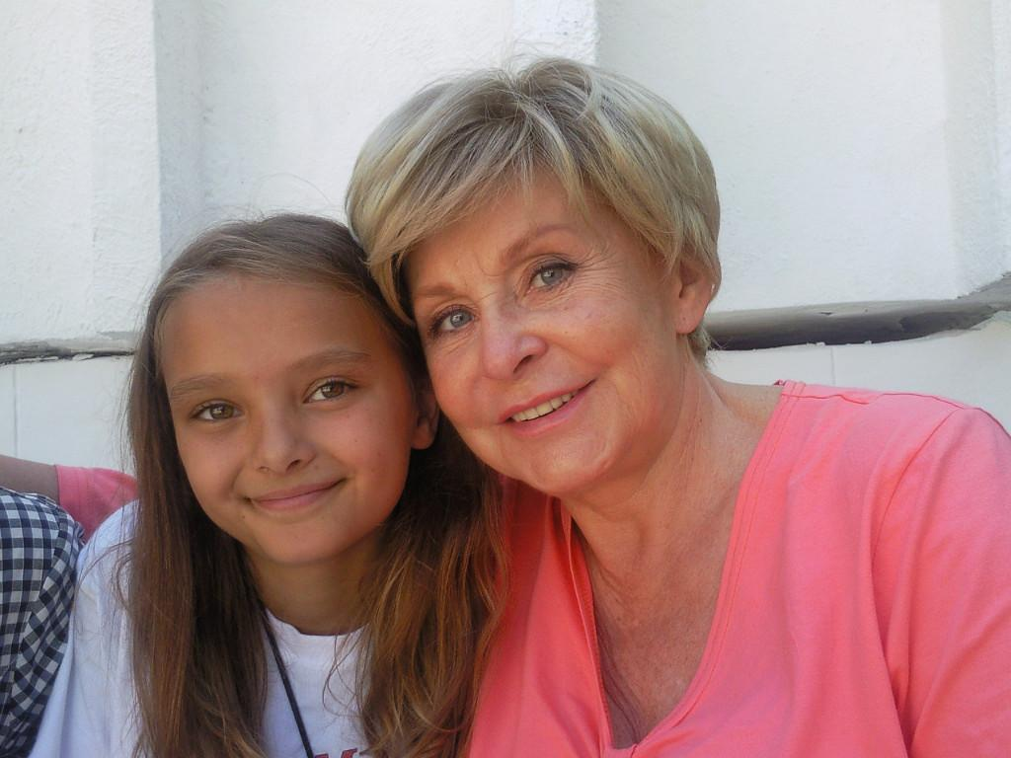гости
Комментарий: Фото:гости
Наименование папки: гости

Фото:гости....А.Шаганов
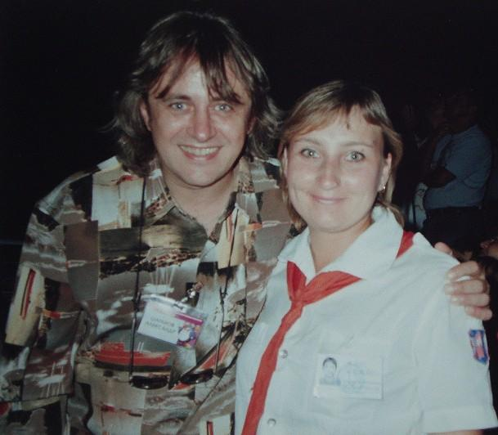гости....А.Шаганов
Комментарий: Фото:гости….А.Шаганов
Наименование папки: гости

Фото:гости..н..
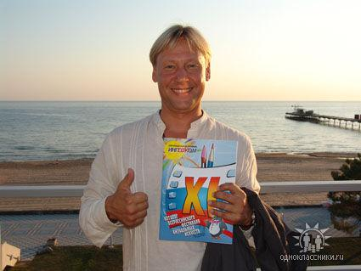гости..н..
Комментарий: Фото:гости..н..
Наименование папки: гости

Фото:гости..о
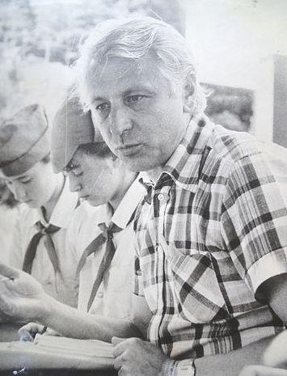гости..о
Комментарий: Фото:гости..о
Наименование папки: гости

Фото:гости. ольгакабо.
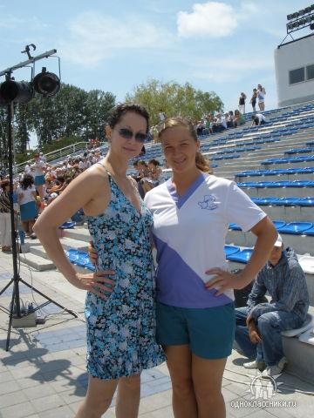гости. ольгакабо.
Комментарий: Фото:гости. ольгакабо.
Наименование папки: гости

Фото:гости... хаустов.
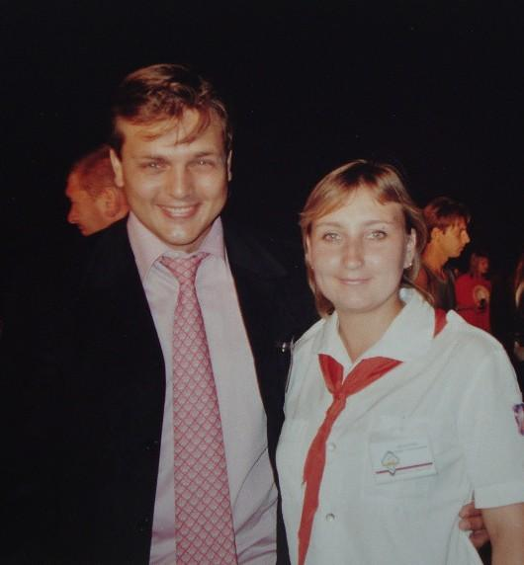гости... хаустов.
Комментарий: Фото:гости… хаустов.
Наименование папки: гости

Фото:гости..ш
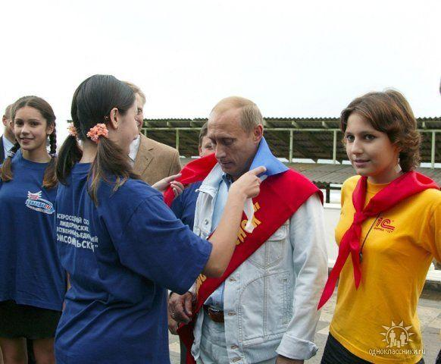гости..ш
Комментарий: Фото:гости..ш
Наименование папки: гости

Фото:гости.ьjpg
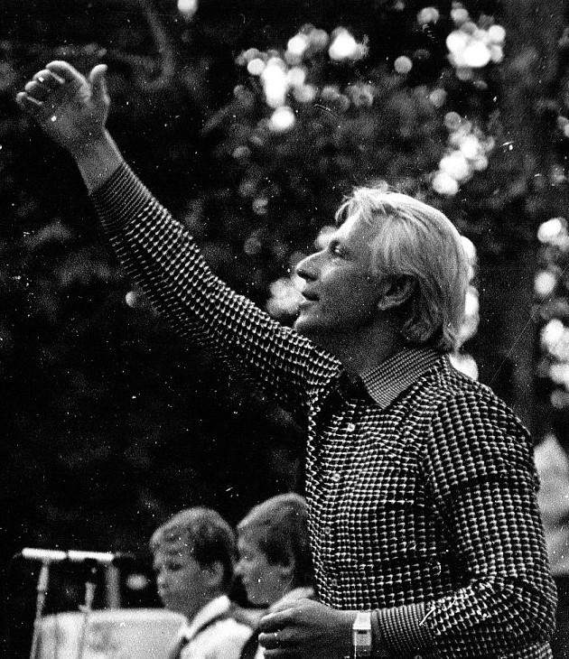гости.ьjpg
Комментарий: Фото:гости.ьjpg
Наименование папки: гости

Фото:дозор
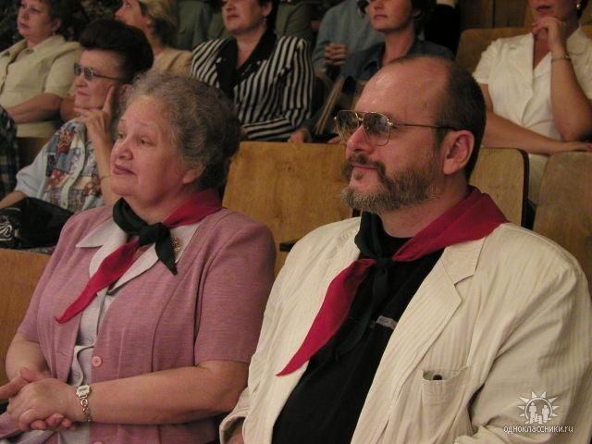дозор
Комментарий: Фото:дозор
Наименование папки: гости

Фото:Лето2008, ФВИ, Миша Гребенщиков
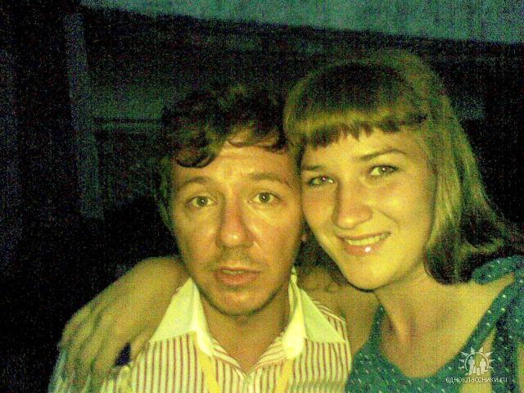Лето2008, ФВИ, Миша Гребенщиков
Комментарий: Фото:Лето2008, ФВИ, Миша Гребенщиков
Наименование папки: гости

Фото:Лето 2008, ФВИ, Саша Головин
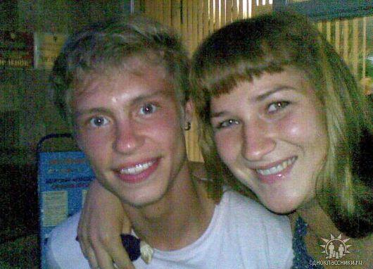Лето 2008, ФВИ, Саша Головин
Комментарий: Фото:Лето 2008, ФВИ, Саша Головин
Наименование папки: гости

Фото:Ольга Кабо
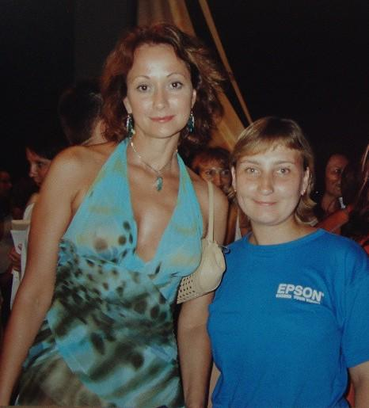Ольга Кабо
Комментарий: Фото:Ольга Кабо
Наименование папки: гости

Фото:Попов Г.В,Орлов Виктор и гостья
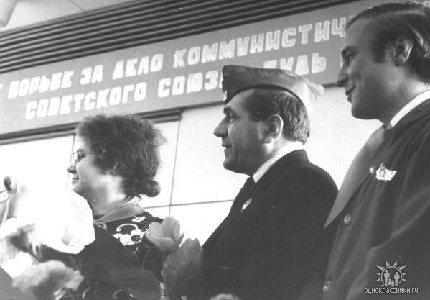Попов Г.В,Орлов Виктор и гостья
Комментарий: Фото:Попов Г.В,Орлов Виктор и гостья
Наименование папки: гости

Фото:Профессор Петрович, филосов Линник, мультипликатор Тищенко
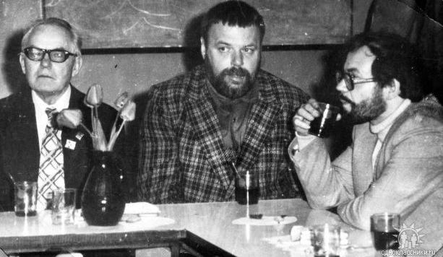Профессор Петрович, филосов Линник, мультипликатор Тищенко
Комментарий: Фото:Профессор Петрович, филосов Линник, мультипликатор Тищенко
Наименование папки: гости

Фото:шаи
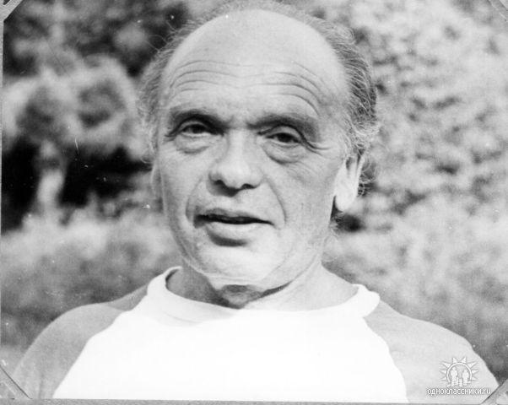шаи
Комментарий: Фото:шаи
Наименование папки: гости

